**Zszywki biurowe**

**<strong>Zszywki biurowe</strong> - niezbędny element każdego biura. Gdzie kupić najlepsze zszywki i jaki rodzaj wybrać? Dowiesz się z tego wpisu!**

**Zszywki biurowe - rodzaje i zastosowania**

Istnieje wiele rodzajów zszywek. Różnią się one przede wszystkim rozmiarem oraz rodzajem materiału, z jakiego zostały wykonane. Najtrwalszym rodzajem zszywek są **zszywki biurowe** wykonane z wysokogatunkowej stali. Takie zszywki są często specjalnie ostrzone. Dzięki temu nie wyginają się, są twarde i bardzo trwałe. Jeżeli zależy Ci na solidnych akcesoriach biurowych, wybierz stalowe zszywki. Dzięki nim sprawnie uporządkujesz dokumenty, posegregujesz je, a poszczególne kartki połączysz bez żadnych problemów. To wygodne rozwiązanie, bez którego żadne biuro czy instytucja nie może dobrze i sprawnie funkcjonować.

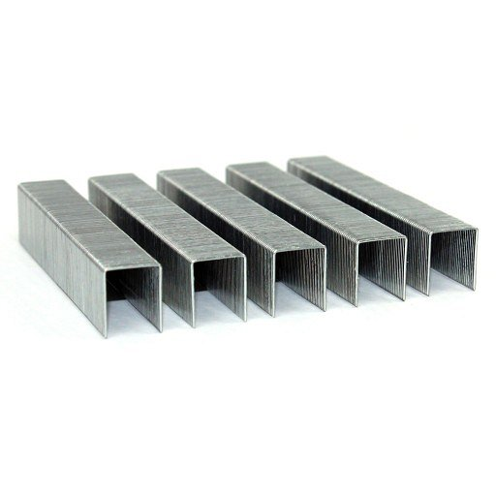

**Gdzie kupować zszywki biurowe?**

*Zszywki biurowe* kupimy praktycznie wszędzie - w sklepach stacjonarnych, papierniczych, nawet w supermarketach oraz oczywiście w Internecie. Jednak, aby znaleźć odpowiednie zszywki, które będą trwałe i nie będą się wyginać, trzeba wybrać te najwyższej jakości. Dlatego poszukajmy sklepów, które specjalizują się w sprzedaży akcesoriów biurowych. Tam z pewnością znajdziemy wysokiej jakości zszywki stalowe, stworzone specjalnie z myślą o pracy w biurze.

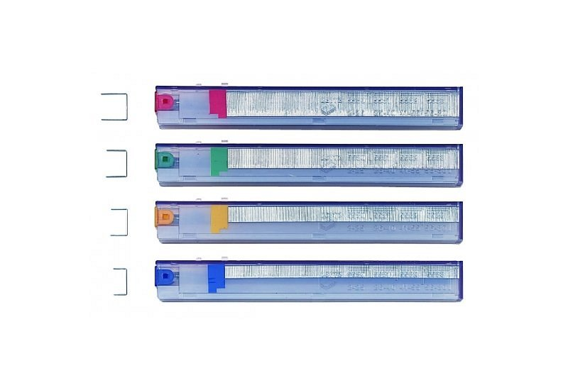

**O czym jeszcze warto pamiętać?**

Kupując [zszywki biurowe](https://dlabiura24.pl/zszywki-i-kasety) pamiętajmy również o tym, że możemy kupić gotowe zestawy - np. kasety ze zszywkami. W sklepie Dla Biura 24 proponujemy 5 kasetek po 210 zszywek. To dobre rozwiązanie, jeśli potrzebujemy większej liczby zszywek do biura.